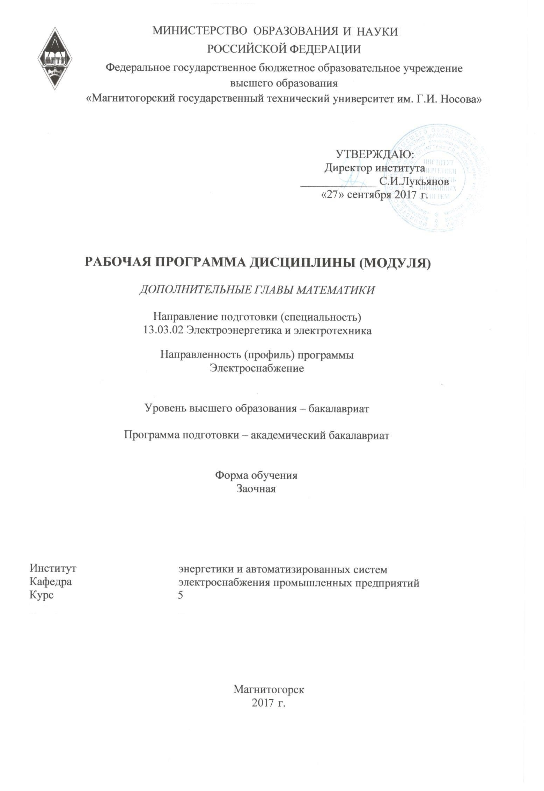
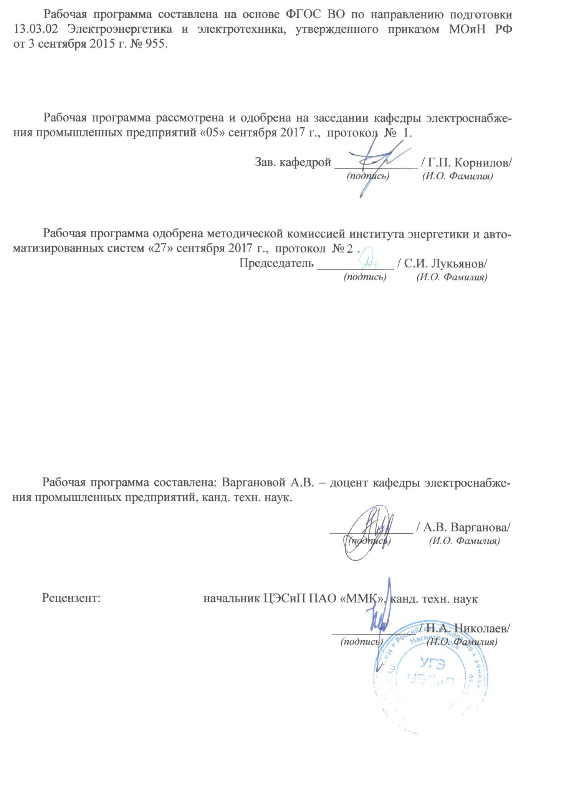
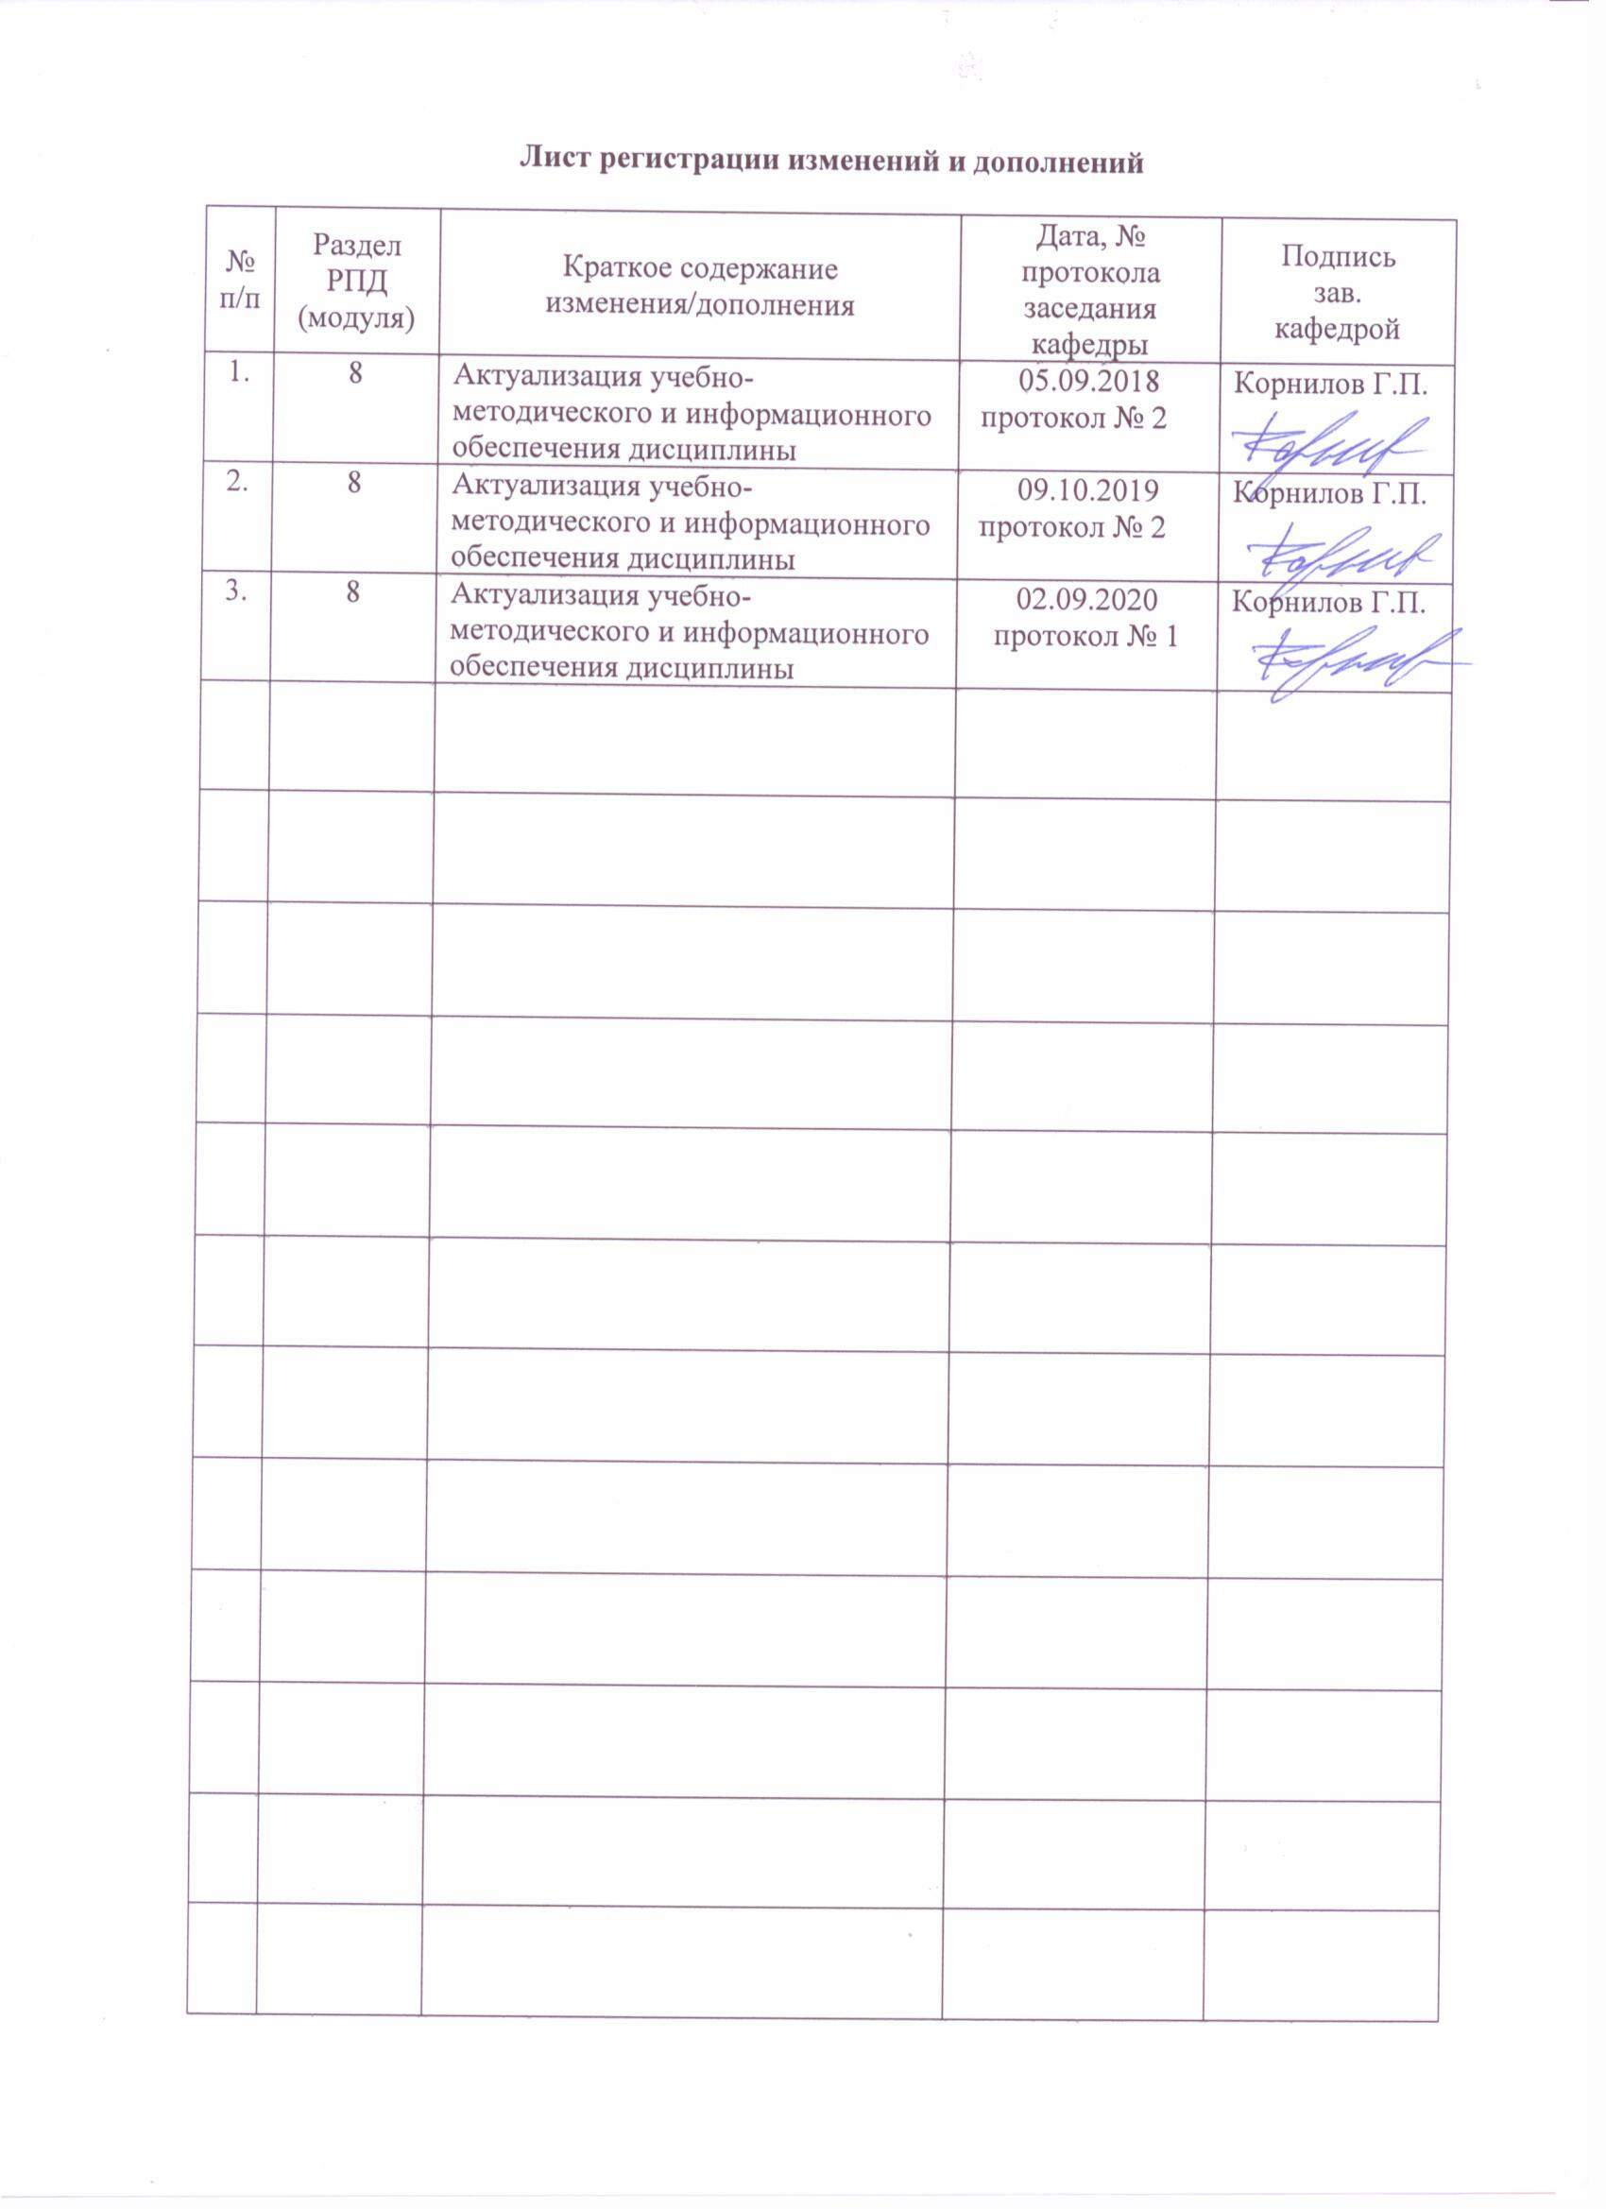
1 Цели освоения дисциплины (модуля)
Целью преподавания дисциплины «Дополнительные главы математики» состоит в ознакомлении бакалавр с теоретическими и практическими разделами математики необходимыми в профессиональной деятельности, связанной с научно-исследовательской и проектно-конструкторской работой.

Задачи дисциплины – усвоение студентами:
- оптимальных методов и программы исследований, модификация существующих и разработка новых методик, исходя из задач конкретного исследования.

2 Место дисциплины (модуля) в структуре образовательной программы
подготовки бакалавра (магистра, специалиста)
Дисциплина «Дополнительные главы математики» является дисциплиной, входящей в математический и естественнонаучный цикл ОП по направлению подготовки бакалавров 13.03.02 Электроэнергетика и электротехника, профиль - Электроснабжение.
Дисциплина изучается на 5-м курсе, относится к дисциплинам математического и естественнонаучного цикла, вариативная часть, дисциплины по выбору студентов.
Успешное усвоение материала предполагает знание студентами основных положений следующих дисциплин:
«Теория вероятности и математическая статистика»: вероятность и статистика, модели случайных процессов и величин, статистические методы обработки экспериментальных данных.
«Математические задачи энергетики и применение ЭВМ»: применение методов теории вероятностей и математической статистики; методы прогнозирования и оптимизации.
Дисциплина «Дополнительные главы математики» должна давать теоретическую подготовку в ряде областей, связанных с проектирование математического обеспечения вычислительных систем и автоматизированных систем на основе современных методов.
Знания и умения студентов, полученные при изучении дисциплины «Дополнительные главы математики» будут необходимы для изучения дисциплины Б1.В.ОД.4 «Математические задачи энергетики и применение ЭВМ», для написания выпускной квалификационной работы.

3 Компетенции обучающегося, формируемые в результате освоения
дисциплины (модуля) и планируемые результаты обучения
В результате освоения дисциплины (модуля) «Дополнительные главы математики» обучающийся должен обладать следующими компетенциями:

Структурный  элемент  компетенции | Планируемые результаты обучения
ОПК-2 способностью применять соответствующий физико-математический аппарат, методы анализа и моделирования, теоретического и экспериментального исследования при решении профессиональных задач
Знать | - оптимальные методы и программы исследований
Уметь | - разрабатывать математические модели, методы и системы поддержки принятия решений в научных исследованиях и проектно-конструкторской деятельности; осуществлять модификацию существующих и разрабатывать новые методики, исходя из задач конкретного исследования.
Владеть | - практическими навыками анализа и математической обработки экспериментальных данных.
ПК-2 способностью обрабатывать результаты экспериментов
Знать | -основные понятия и определения теории обработки экспериментальных данных  -базовые методики обработки результатов экспериментов  -специальные методики обработки результатов экспериментов для той области знаний, в которой планируется эксперимент
Уметь | -обрабатывать результаты экспериментов без учета погрешностей и воздействия внешних факторов  -обрабатывать результаты экспериментов с учетом воздействия внешних факторов  -обрабатывать результаты экспериментов с учетом погрешностей
Владеть | -элементарными представлениями о форме представления полученных экспериментальных результатов  -математическим аппаратом, необходимым для обработки значительных объемов экспериментальных данных  -компьютерными технологиями для обработки и представления результатов эксперимента

4 Структура и содержание дисциплины (модуля)
Общая трудоемкость дисциплины составляет 4 зачетных единиц 144 акад. часов, в том числе:
– контактная работа – 13 акад. часов:
– аудиторная – 12 акад. часов;
– внеаудиторная – 1 акад. часов
– самостоятельная работа – 127,1 акад. часов;
– подготовка к зачету – 3,9 акад. часа

Раздел/ тема  дисциплины | Курс | Аудиторная  контактная работа  (в акад. часах) |  |  | Самостоятельная работа (в акад. часах) | Вид самостоятельной  работы | Форма текущего контроля успеваемости и  промежуточной аттестации | Код и структурный  элемент  компетенции
Раздел/ тема  дисциплины | Курс | лекции | лаборат.  занятия | практич. занятия
- Криволинейные интегралы. Формула Грина Поверхностные интегралы. | 5 | 0,5 |  | 0,5И | 20 | Домашняя контрольная работа | Текущий контроль успеваемости | ОПК-2  ПК-2
- Элементы теории поля | 5 | 0,5 |  | 0,5И | 20 | Домашняя контрольная работа | Текущий контроль успеваемости | ОПК-2  ПК-2
- Предмет и метод функционального анализа. Основные понятия: метрические, линейные, нормированные и банаховы пространства, множества в них | 5 | 1 |  | 1 | 20 | Домашняя контрольная работа | Текущий контроль успеваемости | ОПК-2  ПК-2
- Гильбертовы пространства | 5 | 1 |  | 1И | 20 | Домашняя контрольная работа | Текущий контроль успеваемости | ОПК-2  ПК-2
- Ряды Фурье в гильбертовом пространстве | 5 | 1 |  | 1 | 10 | Домашняя контрольная работа | Текущий контроль успеваемости | ОПК-2  ПК-2
- Линейные операторы в нормированном пространстве | 5 | 0,5 |  | 0,5 | 10 | Домашняя контрольная работа | Текущий контроль успеваемости | ОПК-2  ПК-2
- Неподвижные точки | 5 | 0,5 |  | 0,5 | 10 | Домашняя контрольная работа | Текущий контроль успеваемости | ОПК-2  ПК-2
- Приложения: теоремы существования решений задачи Коши для обыкновенных дифференциальных уравнений, решение нелинейных систем | 5 | 1 |  | 1 | 17,1 | Домашняя контрольная работа | Текущий контроль успеваемости | ОПК-2  ПК-2
Итого по курсу |  | 6 |  | 6/2И | 127,1 |  | Зачет с оценкой

5 Образовательные и информационные технологии
Для реализации предусмотренных видов учебной работы в качестве образовательных технологий в преподавании дисциплины «Дополнительные главы математики» используются традиционная и модульно - компетентностная технологии.
Передача необходимых теоретических знаний и формирование основных представлений по курсу «Дополнительные главы математики» происходит с использованием мультимедийного оборудования.
Лекции проходят в традиционной форме, в форме лекций-консультаций и проблемных лекций. Теоретический материал на проблемных лекциях является результатом усвоения полученной информации посредством постановки проблемного вопроса и поиска путей его решения. На лекциях – консультациях изложение нового материала сопровождается постановкой вопросов и дискуссией в поисках ответов на эти вопросы.
При проведении практических занятиях используются работа в команде и методы IT.
Самостоятельная работа стимулирует студентов в процессе подготовки расчетно-графических работ, при решении задач на практических занятиях, при подготовке к контрольным работам и итоговой аттестации.

6 Учебно-методическое обеспечение самостоятельной работы обучающихся
Аудиторная самостоятельная работа студентов на практических занятиях осуществляется под контролем преподавателя в виде решения задач и выполнения упражнений, которые определяет преподаватель для студента.
Внеаудиторная самостоятельная работа студентов осуществляется в виде чтения с проработкой материала и выполнения домашних заданий с консультациями преподавателя.
Вопросы к зачету:
- Криволинейные интегралы 1-го и 2-го рода, их свойства.
- Формула Грина. Приложение криволинейных интегралов.
- Поверхностные интегралы 1-го и 2-го рода, их свойства.
- Теоремы Гаусса-Остроградского и Стокса.
- Градиент, дивергенция, ротор векторного поля. Потенциальные и соленодальные поля.
- Метрические пространства. Сходимость. Открытые и замкнутые множества. Полнота. Всюду плотные и нигде не плотные множества. Сепарабельность пространств.
- Линейные пространства. Линейная зависимость и независимость. Выпуклые множества. Нормированные пространства. Банаховы пространства.
- Непрерывность нормы. Эквивалентность всех норм в конечномерном пространстве.
- Компактные множества. Свойства компактных множеств.
- Фактор-пространство. Нормируемость фактор-пространства.
- Скалярное и полускалярное произведение. Неравенство Коши-Буняковского. Непрерывность скалярного произведения. Гильбертовы пространства.
- Ортогональность. Ортонормированные системы. Неравенство Бесселя.15
- Задача о наилучшем приближении. Разложение вектора на ортогональную проекцию и ортогональную составляющую.
- Ортогональное проектирование на конечномерное подпространство.
- Полнота и замкнутость ортонормированных систем. Равенство Парсеваля.
- Ряды Фурье в гильбертовом пространстве.
- Гильбертов базис. Существование гильбертова базиса в сепарабельном гильбертовом пространстве.
- Изоморфизм и изометричность бесконечномерных сепарабельных гильбертовых пространств пространству 2l .
- Линейные операторы в нормированных пространствах. Непрерывность и ограниченность линейного оператора. Операторная норма.
- Продолжение линейного оператора с всюду плотного подпространства.
- Подпространство линейных ограниченных операторов, его полнота.
- Вполне непрерывные операторы.
- Линейные функционалы. Теорема Рисса об общем виде линейного непрерывного функционала над гильбертовым пространством.
- Неподвижные точки. Существование неподвижных точек у сжимающего оператора.
- Существование неподвижных точек у вполне непрерывного оператора.
- Обыкновенные дифференциальные уравнения первого порядка. Задача Коши. Локальная теорема существования.
- Теорема Пеано существования решения задачи Коши.
- Теорема Пикара существования решения задачи Коши.
- Разрешимость систем нелинейных алгебраических уравнений.

\

7 Оценочные средства для проведения промежуточной аттестации

а) Планируемые результаты обучения и оценочные средства для проведения промежуточной аттестации:

Структурный элемент  компетенции | Планируемые результаты обучения | Оценочные средства
ОПК-2 способностью применять соответствующий физико-математический аппарат, методы анализа и моделирования, теоретического и экспериментального исследования при решении профессиональных задач
Знать | - оптимальные методы и программы исследований | Теоретические вопросы, тесты  - Криволинейные интегралы 1-го и 2-го рода, их свойства.  - Формула Грина. Приложение криволинейных интегралов.  - Поверхностные интегралы 1-го и 2-го рода, их свойства.  - Теоремы Гаусса-Остроградского и Стокса.  - Градиент, дивергенция, ротор векторного поля. Потенциальные и соленодальные поля.  - Метрические пространства. Сходимость. Открытые и замкнутые множества. Полнота. Всюду плотные и нигде не плотные множества. Сепарабельность пространств.  - Линейные пространства. Линейная зависимость и независимость. Выпуклые множества. Нормированные пространства. Банаховы пространства.  - Непрерывность нормы. Эквивалентность всех норм в конечномерном пространстве.  - Компактные множества. Свойства компактных множеств.  - Фактор-пространство. Нормируемость фактор-пространства.
Уметь | - разрабатывать математические модели, методы и системы поддержки принятия решений в научных исследованиях и проектно-конструкторской деятельности; осуществлять модификацию существующих и разрабатывать новые методики, исходя из задач конкретного исследования. | Практические задания  В результате измерений некоторой физической величины одним прибором (без систематических ошибок) получены следующие результаты (в мм): 14, 17, 17. Определить несмещенную оценку дисперсии измерений
Владеть | - практическими навыками анализа и математической обработки экспериментальных данных. | Задания на решение задач из профессиональной области, комплексные задания  Рассчитайте экстремумы функций любым известным Вам методом:  $F_{1}(x)={\text{sin}}^{2}х+\text{sin}x+5$→ max (1$x<$2);
ПК-2 Способность обрабатывать результаты экспериментов
Знать | -основные понятия и определения теории обработки экспериментальных данных  -базовые методики обработки результатов экспериментов  -специальные методики обработки результатов экспериментов для той области знаний, в которой планируется эксперимент | - Скалярное и полускалярное произведение. Неравенство Коши-Буняковского. Непрерывность скалярного произведения. Гильбертовы пространства.  - Ортогональность. Ортонормированные системы. Неравенство Бесселя.15  - Задача о наилучшем приближении. Разложение вектора на ортогональную проекцию и ортогональную составляющую.  - Ортогональное проектирование на конечномерное подпространство.  - Полнота и замкнутость ортонормированных систем. Равенство Парсеваля.  - Ряды Фурье в гильбертовом пространстве.  - Гильбертов базис. Существование гильбертова базиса в сепарабельном гильбертовом пространстве.  - Изоморфизм и изометричность бесконечномерных сепарабельных гильбертовых пространств пространству 2l .  - Линейные операторы в нормированных пространствах. Непрерывность и ограниченность линейного оператора. Операторная норма.  - Продолжение линейного оператора с всюду плотного подпространства.  - Подпространство линейных ограниченных операторов, его полнота.  - Вполне непрерывные операторы.  - Линейные функционалы. Теорема Рисса об общем виде линейного непрерывного функционала над гильбертовым пространством.  - Неподвижные точки. Существование неподвижных точек у сжимающего оператора.  - Существование неподвижных точек у вполне непрерывного оператора.  - Обыкновенные дифференциальные уравнения первого порядка. Задача Коши. Локальная теорема существования.  - Теорема Пеано существования решения задачи Коши.  - Теорема Пикара существования решения задачи Коши.  - Разрешимость систем нелинейных алгебраических уравнений.
Уметь | -обрабатывать результаты экспериментов без учета погрешностей и воздействия внешних факторов  -обрабатывать результаты экспериментов с учетом воздействия внешних факторов  -обрабатывать результаты экспериментов с учетом погрешностей | Практические задания  В первой урне 7 белых и 3 черных шаров. Во второй урне 13 белых и 7 черных шаров. Из наудачу взятой урны вынули один шар. Определить вероятность того, что этот шар окажется белым.
Владеть | -элементарными представлениями о форме представления полученных экспериментальных результатов  -математическим аппаратом, необходимым для обработки значительных объемов экспериментальных данных  -компьютерными технологиями для обработки и представления результатов эксперимента | Задания на решение задач из профессиональной области, комплексные задания  Рассчитайте экстремумы функций любым известным Вам методом:  F₂$=5x_{1}−x_{3}→\text{min}$  $$\begin{aligned}\left\{х_{1}+х_{2}+2х_{3}=3 | \right.\end{aligned}$$

б) Порядок проведения промежуточной аттестации, показатели и критерии оценивания:
Критерии оценки (в соответствии с формируемыми компетенциями и планируемыми результатами обучения):
– на оценку «отлично» – обучающийся показывает высокий уровень сформированности компетенций, т.е., студент должен показать высокий уровень знаний, умений и навыков в области теории надежности, расчета и оценки надежности систем электроснабжения, определения величины ущерба от возможного нарушения качества электроэнергии и перерыва электроснабжения, определения зависимостей распределения основных показателей надежности во времени, моделей надежности элементов систем электроснабжения, а также оценки их работоспособности;
– на оценку «хорошо» – обучающийся показывает средний уровень сформированности компетенций, т.е. студент должен показать знания в области оценки надежности объектов электроэнергетики, а также должен обладать навыками определения величины ущерба от перерыва электроснабжения;
– на оценку «удовлетворительно» – обучающийся показывает пороговый уровень сформированности компетенций, т.е. студент должен уметь оценивать надежность основных объектов электроэнергетики по их показателям надежности;
– на оценку «неудовлетворительно» – результат обучения не достигнут, обучающийся не может показать знаний, умений и навыков в области расчета надежности систем электроснабжения, оценки ущерба от перерыва электроснабжения, а также не может сформулировать основные понятия теории надежности.

8 Учебно-методическое и информационное обеспечение дисциплины (модуля)
а) Основная литература:
1. Папков, Б. В. Теория систем и системный анализ для электроэнергетиков : учебник и практикум для вузов / Б. В. Папков, А. Л. Куликов. — 2-е изд., испр. и доп. — Москва : Издательство Юрайт, 2020. — 470 с. — (Высшее образование). — ISBN 978-5-534-00721-3. — Текст : электронный // ЭБС Юрайт [сайт]. — URL: https://urait.ru/bcode/452083 (дата обращения: 22.09.2020).
б) Дополнительная литература:
1. Палий, И. А. Дискретная математика и математическая логика : учебное пособие для вузов / И. А. Палий. — 3-е изд., испр. и доп. — Москва : Издательство Юрайт, 2020. — 370 с. — (Высшее образование). — ISBN 978-5-534-12446-0. — Текст : электронный // ЭБС Юрайт [сайт]. — URL: https://urait.ru/bcode/447489 (дата обращения: 22.09.2020).
2. Гашков, С. Б. Дискретная математика : учебник и практикум для вузов / С. Б. Гашков, А. Б. Фролов. — 3-е изд., испр. и доп. — Москва : Издательство Юрайт, 2020. — 483 с. — (Высшее образование). — ISBN 978-5-534-11613-7. — Текст : электронный // ЭБС Юрайт [сайт]. — URL: https://urait.ru/bcode/450614 (дата обращения: 22.09.2020).
3. Кремер, Н. Ш. Теория вероятностей и математическая статистика : учебник и практикум для вузов / Н. Ш. Кремер. — 5-е изд., перераб. и доп. — Москва : Издательство Юрайт, 2020. — 538 с. — (Высшее образование). — ISBN 978-5-534-10004-4. — Текст : электронный // ЭБС Юрайт [сайт]. — URL: https://urait.ru/bcode/456395 (дата обращения: 22.09.2020).
4. Малафеев, А. В. Программное обеспечение систем электроснабжения. Исследование и моделирование систем электроснабжения : учебное пособие / А. В. Малафеев, О. В. Газизова ; МГТУ. - Магнитогорск : МГТУ, 2015. - 1 электрон. опт. диск (CD-ROM). - Загл. с титул. экрана. - URL: https://magtu.informsystema.ru/uploader/fileUpload?name=1478.pdf&show=dcatalogues/1/1124005/1478.pdf&view=true (дата обращения: 14.05.2020). - Макрообъект. - Текст : электронный. - Сведения доступны также на CD-ROM. CD-ROM.

в) Методические указания:
1. Методические указания по выполнению индивидуальных домашних заданий представлены в приложении 1.

г) Программное обеспечение и Интернет-ресурсы:
Перечень программного обеспечения:
Наименование ПО | № договора | Срок действия лицензии
MS Windows 7 | Д-1227 от 08.10.2018  Д-757-17 от 27.06.2017 | 11.10.2021  27.07.2018
MS Office 2007 | № 135 от 17.09.2007 | бессрочно
7Zip | свободно распространяемое | бессрочно
FAR Manager | свободно распространяемое ПО | бессрочно
Calculate Linux Desktop Xfce | свободно распространяемое ПО | бессрочно
Linux Calculate | свободно распространяемое ПО | бессрочно

Список Интернет-ресурсов, доступ к которым при регистрации обеспечен с любого компьютера:
- Международная справочная система «Полпред» polpred.com отрасль «Образование, наука». – URL: http://education.polpred.com/.
- Национальная информационно-аналитическая система – Российский индекс научного цитирования (РИНЦ). – URL: https://elibrary.ru/project_risc.asp.
- Поисковая система Академия Google (Google Scholar). – URL: https://scholar.google.ru/.
- Информационная система - Единое окно доступа к информационным ресурсам. – URL: http://window.edu.ru/.
- Федеральное государственное бюджетное учреждение «Федеральный институт промышленной собственности». – Режим доступа: http://www1.fips.ru/.
- Magtu.ru : Официальный сайт ФГБОУ ВПО «МГТУ им. Г.И. Носова» [Электронный ресурс].– Режим доступа: . http://www.magtu.ru, свободный. – Загл. с экрана.
- Gostexpert.ru : Официальный сайт Единой базы ГОСТов РФ [Электронный ресурс].– Режим доступа: http://gostexpert.ru/, свободный. – Загл. с экрана.

9 Материально-техническое обеспечение дисциплины (модуля)
В соответствии с учебным планом по дисциплине «Дополнительные главы математики» предусмотрены следующие виды занятий: лекции, практические занятия, самостоятельная работа, консультации (столбец ВНКР) и зачет.
Заполним таблицу в разделе 9:
Тип и название аудитории | Оснащение аудитории
Учебные аудитории для проведения занятий лекционного типа | Мультимедийные средства хранения, передачи и представления информации.
Учебные аудитории для проведения практических занятий, групповых и индивидуальных консультаций, текущего контроля и промежуточной аттестации | Доска, мультимедийный проектор, экран
Помещения для самостоятельной работы обучающихся | Персональные компьютеры с пакетом MS Office, выходом в Интернет и с доступом в электронную информационно-образовательную среду университета
Помещение для хранения и профилактического обслуживания учебного оборудования | Стеллажи, сейфы для хранения учебного оборудования  Инструменты для ремонта лабораторного оборудования

Приложение 1
(обязательное)

Задание домашней контрольной работе

Вариант 1
Рассчитайте экстремумы функций любым известным Вам методом:
1) → min
();

2) F₂ = 3–2→ max;

Вариант 2
Рассчитайте экстремумы функций любым известным Вам методом:
1) → min; ();
2) F₂ = ++→ min

Вариант 3

Рассчитайте экстремумы функций любым известным Вам методом:
1) → min ();
2) F₂ =

Вариант 4
Рассчитайте экстремумы функций любым известным Вам методом:
1) → min (11,5);
2) F₂
Вариант 5

Рассчитайте экстремумы функций любым известным Вам методом:
1) → max (11,5);
2) F₂

Вариант 6

Рассчитайте экстремумы функций любым известным Вам методом:
1) → max (11,5);
2) F₂

Вариант 7
Рассчитайте экстремумы функций любым известным Вам методом:
1) $F_{1}(x)=х^{3}⋅\text{sin}х^{2}+5$→ max; (1$x<$2);
2) F₂ $=−x_{1}+2x_{2}→\text{max}$
$$\begin{aligned}\left\{−х_{1}−8х_{2}≥−\text{10} | \right.\left\{х_{1}+х_{2}≥1 | \right.\left\{х_{1}−5x_{2}≥−5 | \right.\end{aligned}$$

Вариант 8
Рассчитайте экстремумы функций любым известным Вам методом:
1) $F_{1}(x)=х⋅\text{ln}х^{2}−3x+\text{15}$→ min; (1$x<$3;)
2) F₂ $=4x_{1}−2х_{2}→\text{max}$
$$\begin{aligned}\left\{3х_{1}+4х_{2}≤\text{18} | \right.\left\{3х_{1}−х_{2}≥3 | \right.\left\{х_{2}≤6 | \right.\left\{2х_{1}+х_{2}≤\text{18} | \right.\end{aligned}$$
Вариант 9
Рассчитайте экстремумы функций любым известным Вам методом:
1) $F_{1}(x)={\text{sin}}^{2}х+\text{sin}x^{2}$→ min; (2$x<$3);
2) F₂ $=−2x_{1}−x_{2}+3x_{3}→\text{min}$
$$\begin{aligned}\left\{х_{1}+х_{2}≥2 | \right.\left\{3х_{1}+х_{2}≤6 | \right.\end{aligned}$$

Вариант 10
Рассчитайте экстремумы функций любым известным Вам методом:
1) $F_{1}(x)={\text{sin}}^{2}х+\text{sin}x+5$→ max (1$x<$2);
2) F₂$=5x_{1}−x_{3}→\text{min}$
$$\begin{aligned}\left\{х_{1}+х_{2}+2х_{3}=3 | \right.\end{aligned}$$

